PODALJŠANO BIVANJE 4.IN 5. RAZRED
Pripravila: Urška Razingar

- BODI DREVO ZA 15 min
(sprostitev v gozdu)

Pojdi na sprehod v gozd. Izberi prostor, ki ti je všeč. Postavi se na to mesto in si predstavljaj, da si pognal korenine in postal drevo.
1. Nekaj časa miruj v tem položaju.
2. Nato si predstavljaj, da rahlo piha veter. Kako se bo gibala tvoja krošnja (zgornji del telesa)?
3. Nato je prišla močna poletna nevihta z močnim vetrom, dežjem in grmenjem. Kako se bo drevo gibalo sedaj?
4. Zapadel je prvi sneg. Kako bo vplival na veje drevesa?
5. Po vejah skače veverica. Kaj se dogaja z drevesom?
6. Prišel je orkanski veter in izruval drevo. (PAZI, DA NE BO BOLELO )

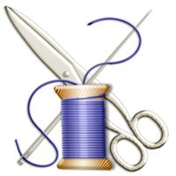
- NOSILNA VREČKA IZ STARE MAJICE
Izdelajte si sami unikatno nakupovalno vrečko. S tem boste prihranili denar in poskrbeli za okolje.
Postopek izdelave nakupovalne vrečke iz stare majice:
Potrebujemo:
- staro bombažno majico
- ostanke raznobarvnega filca ali blaga
- škarje
- sukanec
- šivanko (ali šivalni stroj)
- lepilo za tkanine
- dobro voljo
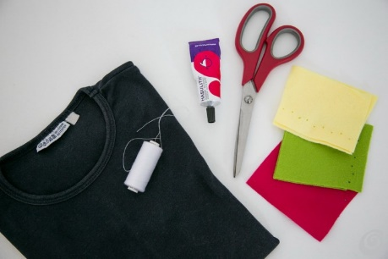
- Oprani majici odrežemo rokave in po potrebi poglobimo ovratni izrez.
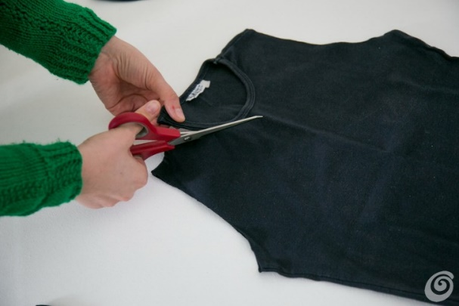
- Iz ostankov filca ali barvnega blaga izrežemo kroge različnih velikosti (ali druge poljubne oblike) ter jih prilepimo ali prišijemo na obe strani torbe.
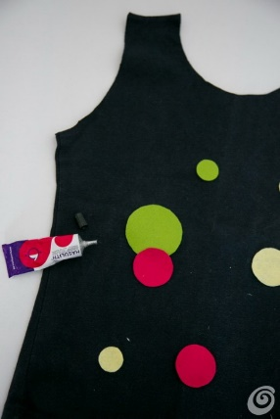
- Uporabimo lahko tudi druge vrste blaga, po možnosti takega, ki se na robovih ne para. Majico lahko okrasimo tudi s starimi gumbi, okrasnimi trakovi, perlicami itd.
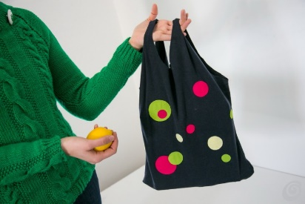
Spodnji rob torbe na notranji strani ravno zašijemo. Uporabimo šivanko in sukanec ali pa šivalni stroj
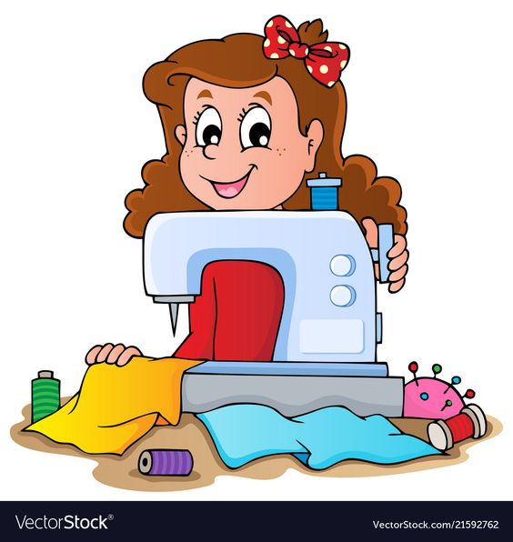

- UPORABI PREDMET

V dnevni sobi se usedite na kavč. Na sredino sobe postavite nek predmet (npr. ročaj od metle, pokrovko, brisačo,..). Ko nekdo od igralcev dobi idejo, gre do predmeta ter z njim pokaže na kaj ga ta predmet spominja (npr. ročaj od metle je lahko kopje, sablja, zobotrebec, lok od violine, zobna ščetka,…). Pokažite brez opisovanja, ostali pa morajo uganiti kaj kažete. Lahko igrate tudi za točke.

